实验报告要求：

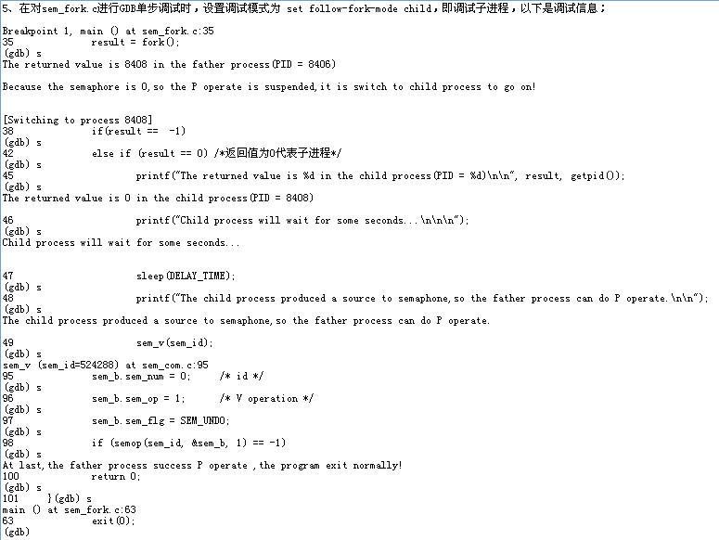

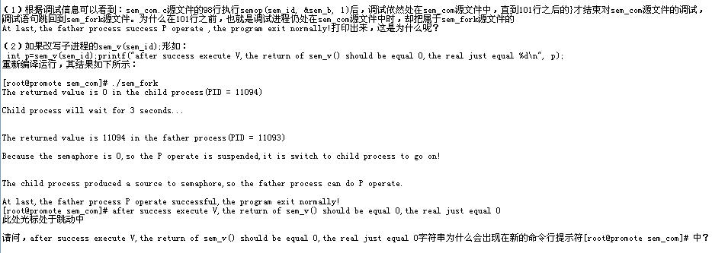

（3）如果调试方式换成系统默认调试，即调试父进程而子进程不受影响继续执行。

根据逻辑以及（2）sem_v(sem_id)的打印语句：printf("after success execute..."); 子进程首先执行完成，而信号量的值也由0变成1；在接下来调试父进程的过程中，调试环节会跳到sem_com源程序的sem_p函数部分，在给sem_b结构体赋初值后，再键入s单步执行下面的语句if (semop(sem_id, &sem_b, 1) == -1)，此时GDB调试就处于暂停状态，再没有任何响应了。

根据逻辑，子进程先执行过后，信号量必定变成1，目前有资源可消耗，则父进程的P操作一定可以执行，但是在本次GDB调试中，父进程在执行P操作的semop()函数时，实验现象却显示被阻塞，请问父进程为什么不能执行P操作，也就是不能执行semop()函数？？？

6、共享内存是最为高效的进程间通信方式，请写出课后共享内存实验是如何使用信号量实现进程间通信的效果？搞懂生产者消费者程序执行的流程，并用自己的话描述两个源程序执行的关键步骤。

7、在消息队列中，消息发送端进程和消息接收端进程之间为什么不需要额外实现进程间同步的机制？